Методическое объединение учителей начальных классов
Азарова Людмила Григорьевна
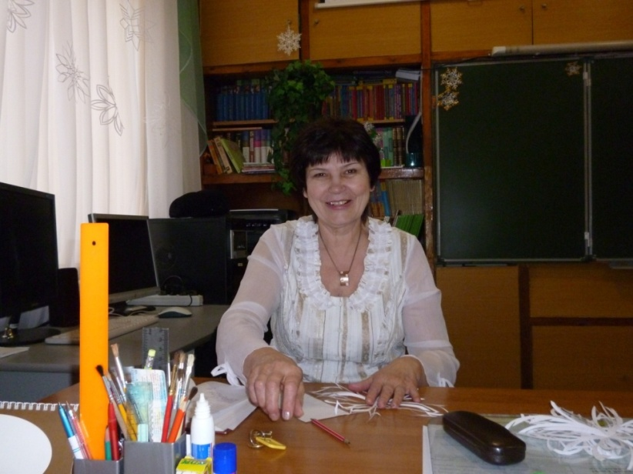
Образование: средне-специальное
Окончила: Каменское педагогическое училище
Квалификация: 1 категория
Учитель начальных классов МБОУ СОШ №3 города Белая Калитва Ростовской области
Общий педагогический стаж: 47 лет
Педагогический стаж работы в МБОУ СОШ № 3: 29 лет
Занимаемая должность: учитель начальных классов.
Преподаваемые предметы: литературное чтение, русский язык, математика, окружающий мир, технология, изобразительное искусство, светская этика.
Учебная нагрузка составляет: 19 часов + д/о 5 часов
В данный момент работает в 4 «б» классе.
Является классным руководителем этого класса.
Курсы повышения квалификации: 04.06.2007 «Модернизация содержания начального образования: технологии, содержание»
23.03.2009 «Учебные проекты с использованием MicrosoftOffice»;
08.11.2010 «Подготовка пед. и управ.кадров к эффективной работе в услов. информационного пространства школы»;
17.08.2011 «Создание эффективной образовательной среды средствами интерактивной доски»
Проблема учителя: Активизация познавательной деятельности учащихся средствами информационных технологий
20.05.2013 «Основы религиозных культур и светской этики в начальной школе»

Безбородова Ольга Григорьевна
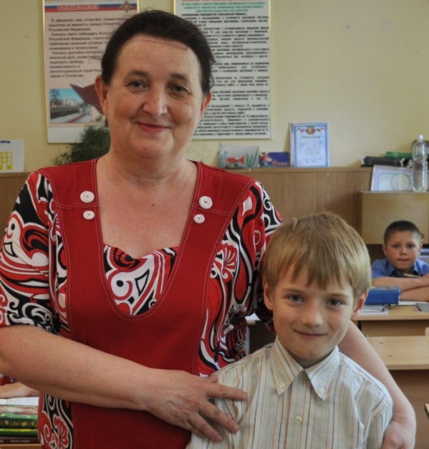
Образование: высшее
Окончила: Таганрогский государственный педагогический институт.
Квалификация: I категория
Учитель начальных классов МБОУ СОШ № 3города Белая Калитва Ростовской области
Общий педагогический стаж: 43 лет
Педагогический стаж работы в МБОУ СОШ № 3: 37 лет
Занимаемая должность: учитель начальных классов.
Преподаваемые предметы: литературное чтение, русский язык, математика, окружающий мир, технология, изобразительное искусство.
Учебная нагрузка составляет: 17 ч, 2 ч д/о.
В данный момент работает в 1 «в» классе.
Является классным руководителем этого класса.
Курсы повышения квалификации:
2009 «Дополнительная образовательная программа повышения квалификации. Начальное образование»;
2009 «Учебные проекты с использованием MicrosoftOffice»;
2010 «Основные направления реализации стандартов IIпоколения в начальной школе»;
2011 «Актуальные проблемы реализации ФГОС»;
2011 «Создание эффективной образовательной среды средствами интерактивной доски»
Проблема учителя: Формирование учебной мотивации младших школьников как одного из важнейших компонентов в структуре учебной деятельности на уроках математики.

Богатикова Светлана Петровна
Образование – средне- специальное.
Окончила Каменское педагогическое училище в 1989г.по специальности учитель начальных классов.
Общий и педагогический стаж-26 лет.
Стаж работы в школе №3- 10 лет.
Занимаемая должность: учитель начальных классов.
Преподаваемые предметы: литературное чтение, русский язык, математика, окружающий мир, технология, изобразительное искусство.
Учебная нагрузка- 20 ч., д/о 3 ч.
Имеет 2 квалификационную категорию.
Дата последней аттестации- май 2009г.
Дата последующей аттестации- май 2014 г.
Проблема над которой работает- Совершенствование навыков чтения у младших школьников.
Применяемые технологии- ИКТ, здоровьесберегающая , развивающая педтехнологии, индивидуальный подход в обучении.

Васильева Ирина Михайловна
Образование - высшее
Окончила – Каменское высшее педагогическое училище – колледж Ростовской обл. в 1999г; РГПУ - 2006г.
Квалификация – 2 категория
Учитель начальных классов по специальности «Педагогика и методика начального образования». МБОУ СОШ №3
Общий педагогический стаж: 24 года.
Педагогический стаж работы в МБОУ СОШ №3: 14 лет.
Занимаемая должность: учитель начального образования.
Учебная нагрузка: ставка 20 часов + д/о 3 ч, 1 ч. кружковая работа
Является классным руководителем:3 «Б».
Курсы повышения квалификации:
2007г. «ИТ в деятельности учителя – предметника» в ЮР региональном центре информатизации ЮФУ.
2008 г. «Модернизация системы начального образования в контексте Федерального государственного стандарта 2 поколения».
2009 г. «Менеджмент в образовании. Принципы и подходы при разработке программ в рамках стандартов нового поколения».
2010 г. «Подготовка педагогических и управленческих кадров к эффективной работе в условиях единого информационного пространства школы, сформированного на базе программного комплекса «1С: Управление школой»».
2011 г. «Управление качеством начального образования в условиях внедрения Федерального государственного образовательного стандарта второго поколения». 2011 г. «Образовательная и социокультурная интеграция».
2011 г. «Создание эффективной образовательной среды средствами интерактивной доски».
Проблема учителя: «Развитие учебно - познавательной деятельности на уроках русского языка с помощью субъективизации».
Награды: награждена благодарностью Главой Белокалитвинского района, «за высокий профессионализм и большие достижения в области обучении и воспитания подрастающего поколения».
Караваева Ольга Васильевна
Образование: высшее
Окончила: Шадринский педагогический государственный институт.
Квалификация: I категория
Учитель начальных классов МБОУ СОШ № 3города Белая Калитва Ростовской области
Общий педагогический стаж: 36 лет
Педагогический стаж работы в МБОУ СОШ № 3:
Занимаемая должность: учитель начальных классов.
Преподаваемые предметы: литературное чтение, русский язык, математика, окружающий мир, технология, изобразительное искусство, светская этика.
Учебная нагрузка составляет: 19 ч, 4ч. д\о.
В данный момент работает в 4 «а» классе.
Является классным руководителем этого класса.
Курсы повышения квалификации:
2010 «Подготовка педагогических и управленческих кадров к эффективной работе в условиях единого информационного пространства школы, сформированного на базе программного комплекса «1С: Управление школой»
2011 «Актуальные проблемы реализации ФГОС»
2011 «Создание эффективной образовательной среды средствами интерактивной доски»
20.05.2013 «Основы религиозных культур и светской этики в начальной школе»
Проблема учителя: Активизация познавательной деятельности учащихся через внедрение в практику работы новых форм и методов обучения
Леонова Надежда Николаевна
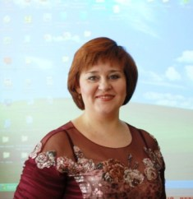
Образование: высшее
Окончила: Ростовское –на –Дону высшее педагогическое училище №1( 1992-1996) Ростовский государственный педагогический университет (2001-2005)
Квалификация: категория I
Учитель начальных классов МБОУ СОШ № 3города Белая Калитва Ростовской области
Общий педагогический стаж: 26 лет
Педагогический стаж работы в МБОУ СОШ № 3: 21 год
Занимаемая должность: учитель начальных классов.
Преподаваемые предметы: литературное чтение, русский язык, математика, окружающий мир, технология, изобразительное искусство.
Учебная нагрузка составляет: 17 ч. + 7 ч д/о+ 1 ч кружковая работа
В данный момент работает в 1 «Б» классе.
Является классным руководителем этого класса.
Курсы повышения квалификации:
2007 «ИТ в деятельности учителя-предметника»;
2008 «Модернизация системы начального образования в контексте ФГОС 2 поколения;
2009 «Модернизация системы начального образования в контексте ФГОС 2 поколения (УМК «Нач. шк. 21 в.);
2010 «Основные направления реализации стандартов II поколения в начальной школе»;
2010 «Подготовка пед. и управ.кадров к эффективной работе в услов. единого информационного пространства школы, 1С: Управление школой»;
2011 «Создание эффективной образовательной среды средствами интерактивной доски»
Проблема учителя: Развитие и совершенствование интеллектуальных умений, психического и физического здоровья
Носачёва Алла Степановна
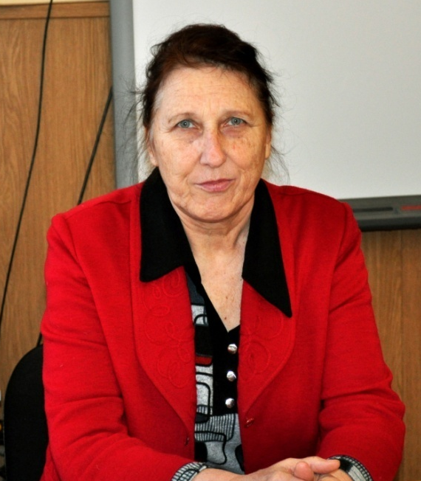
Образование – высшее
Окончила: Каменское педагогическое училище -1966 г. и Таганрогский педагогический институт – 1973г.
Квалификация: высшая категория
Учитель начальных классов МРОУ СОШ № 3
Общий педагогический стаж: 47лет
Педагогический стаж работы в МРОУ СОШ № 3: 34года
Занимаемая должность: учитель начальных классов
Учебная нагрузка:18часов и 1 час д/о
Является классным руководителем 3 «А»класса
Курсы повышения квалификации:
«Менеджмент в образовании. Принципы и подходы при разработке программ в рамках стандартов нового поколения» - 2009г.
«Проектирование образовательного процесса в условиях ФГОС»-2011г.
«Создание эффективной образовательной среды средствами интерактивной доски» - 2011г. Проблема учителя: «Гражданское воспитание учащихся на уроках и внеурочной деятельности» Поощрения и награды: «Отличник народного просвещения», «Заслуженный учитель Российской Федерации», Орден «Знак Почёта»
Проблема учителя: Внедрение ФГОС в учебный процесс, через использование новых технологий и ориентация младших школьников на нравственные ценности

Нужнова Стелла Викторовна
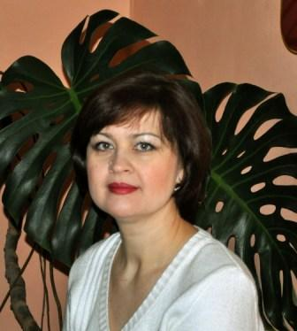
Образование: высшее
Окончила: Каменское педагогическое училище – 1989год, Ростовский государственный педагогический университет – 24 июня 2005 года
Квалификация: 1 категория
Учитель начальных классов МБОУ СОШ № 3города Белая Калитва Ростовской области
Общий педагогический стаж: 24 года.
Педагогический стаж работы в МБОУ СОШ № 3: 24 года
Занимаемая должность: учитель начальных классов.
Преподаваемые предметы: литературное чтение, русский язык, математика, окружающий мир, технология, изобразительное искусство.
Учебная нагрузка составляет: 18 часов
В данный момент работает в 1 «А» классе.
Является классным руководителем этого класса.
Курсы повышения квалификации:
26.03.2001 «Обеспечение качества образовательного процесса в условиях 4-летней начальной школы»;
27.11.2006 «Содержание и технологии ЛО обучения в начальной школе»;
02.07.2007 «ИТ в деятельности предметника»;
13.04.2009 «Модернизация системы начального образования в в контексте ФГОС 2 поколения (УМК «Нач.шк. 21 в.);
09.11.2009 «Менеджмент в образовании. Принципы и подходы при разработке в рамках стандартов нового поколения в нач. шк.»;
08.11.2010 «Подготовка педагог.иуправлен. кадров к эффективн. работе в условиях ед. информационного пространства в школе»;
14.02.2011 «Проектирование образовательного процесса в условиях ФГОС»
Проблема учителя: Развитие учащихся в процессе формирования универсальных учебных действий

Паршина Светлана Викторовна
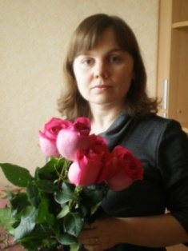
Образование: высшее
Окончила: Новочеркасский промышленно-гуманитарный колледж, Таганрогский государственный педагогический институт.
Специальность: учитель, воспитатель детей дошкольного и младшего школьного возраста
Квалификация: I категория
Учитель начальных классов МБОУ СОШ № 3города Белая Калитва Ростовской области
Общий педагогический стаж: 16 лет.
Педагогический стаж работы в МБОУ СОШ № 3: 2 года
Занимаемая должность: учитель начальных классов.
Преподаваемые предметы: литературное чтение, русский язык, математика, окружающий мир, технология, изобразительное искусство.
Учебная нагрузка составляет: 18 ч, 6 ч д/о, 1 ч кружковая работа.
В данный момент работает в 4 «в» классе.
Является классным руководителем этого класса.
Курсы повышения квалификации:
2003 «Пользователь ПК с основами создания электронных презентаций»;
2005 «Интернет – технологии для учителя-предметника»;
2006 «Проблемы и перспективы развития личностно-ориентированного обучения учащихся начальной школы»;
2007 «ИТ в деятельности учителя-предметника»;
2008 «Содержание и технология личностно-ориентированного обучения младших школьников (УМК «Школа 2100»)»;
2009 «Основные направления реализации концепции стандартов второго поколения в курсе русского языка в начальной школе»;
2009 «Математика в новых государственных стандартах начальной школы. Стандарты второго поколения»;
2010 «Основные направления реализации стандартов второго поколения в начальной школе»;
2010 «Духовно-нравственное развитие и воспитание учащихся в процессе освоения содержания школьного социально-гуманитарного образования»;
2011 «Технология создания школьного Web – сайта и педагогических информационных ресурсов в сети Интернет» 2011 «Информационно-коммуникационные технологии в профессиональной деятельности: Установка и администрирование свободного программного обеспечения в образовательном процессе»
20.05.2013 «Основы религиозных культур и светской этики в начальной школе»
Проблема учителя: Инновационные технологии в образовательном процессе. Технология проблемно-диалогического обучения.
Скибицкая Лариса Николаевна
Образование: высшее
Окончила: Ростовский государственный педагогический университет - 24.06 2005г.
Специальность: учитель начальных классов
Общий стаж - 23 года
Педагогический стаж - 23года
Стаж в данной школе - 21 год
Занимаемая должность – учитель начальных классов
Учебная нагрузка – 22 часа
Классный руководитель 4 «А» класса
Повышение квалификации:
« Содержание и технологии личностно - ориентированного обучения в начальной школе» -14.12.2006 г.
« Учебные проекты с использованием Microsoftoffice» - 25.12.2008 г.
« Учебные проекты с использованием Microsoftoffice» - 4.04.2009 г.
«Основные направления реализации концепции стандартов второго поколения в курсе русского языка в начальной школе» - 28.05 2009 г.
«Менеджмент в образовании. Принципы и подходы при разработке программ в рамках стандартов нового поколения» - 21.11.2009 г.
« Основные направления реализации стандартов второго поколения в начальной школе» - 11.06.2010 г.
«Подготовка педагогических и управленческих кадров к эффективной работе в условиях единого информационного пространства школы, сформированного на базе программного комплекса «1С: Управление школой» - 20.11.2010 г.
«Актуальные проблемы реализации ФГОС» - 26.03.2011 г.
«Применение пакета свободного программного обеспечения (ПСПО) в педагогической деятельности» - 4 06.2011 г.
«Создание эффективной образовательной среды средствами интерактивной доски» - 31.08.2011 г.
Разряд, категория – первая квалификационная категория
Проблема, над которой работает сейчас – «Особенности работы по программе Н.Ф.Виноградовой « Начальная школа 21 века в концепции стандартов второго поколения»
Гуртовая Кристина Эдуардовна
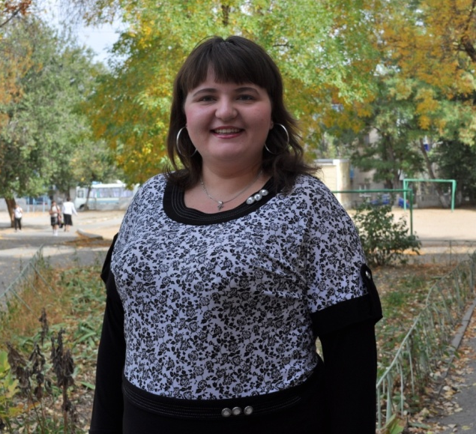
Образование: средне-специальное
Окончила: Каменский педагогический колледж в 2011
Специальность: учитель начальных классов, социальный работник, коррекционный педагог
В настоящее время является студенткой ТГПИ, специальность: учитель-логопед
Учитель начальных классов МБОУ СОШ №3 города Белая Калитва Ростовской области
Общий педагогический стаж: 2, 5 года
Педагогический стаж работы в МБОУ СОШ № 3: 1,5 года
Занимаемая должность: учитель начальных классов.
Преподаваемые предметы: литературное чтение, русский язык, математика, окружающий мир, технология, изобразительное искусство.
Учебная нагрузка составляет: 18 часов, д/о 4 часа, 1 ч внеурочная деятельность
В данный момент работает в 3 «в» классе.
Является классным руководителем этого класса.
Проблема учителя: Развитие познавательных способностей у младших школьников на уроках русского языка

